




Thème/sujet :
" Le Credit Management : Des compétences fortes pour des enjeux vitaux de performance!
Les enjeux de gestion du crédit Clients ne peuvent être maîtrisés que grâce à un niveau de formation adapté des collaborateurs de l'entreprise".

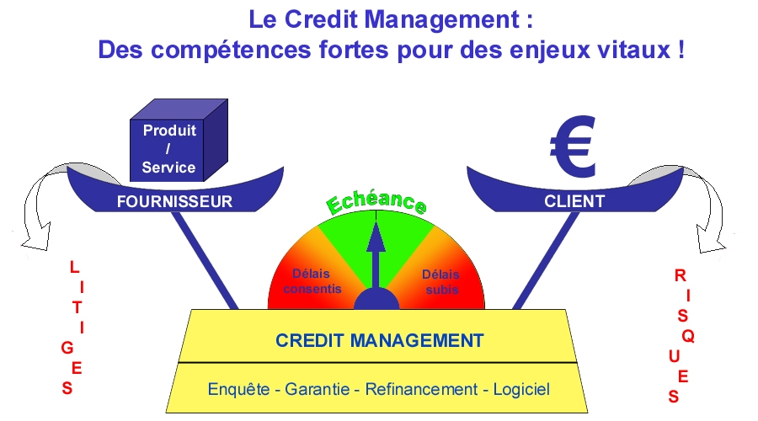

Le Credit Management c'est l'équilibre entre :
- Vente et encaissement;
- Qualité de la relation Client et respect des engagements contractuels réciproques;
- Risque calculé et mesuré, relance amiable et recouvrement contentieux;
- Usages et droit, confiance et affaires
- Paiement comptant et à crédit, échu et non échu, trésorerie disponible et immobilisée;
- Valeur réelle encaissée et charges multiples, bénéfice et perte;
- Chasse aux coûts et développement du CA, gestion interne et prestations externes;
- Compétences acquises et apprises; Individualisme et travail collaboratif;
- Etc.

SOMMAIRE

Organisation et Objectif de la conférence :
➔ Cette conférence a été organisée sur l'initiative de l'IAE Lyon 3 en partenariat avec Fidecia et Go-finance. L'objectif : Mettre en exergue l'importance d'une réelle politique Credit Management dont les enjeux réclament des compétences multiples et des méthodes collaboratives.

Les interventions :
- Gilles Guyot Directeur de L'IAE :
➔ Présentation de l'IAE Lyon 3 : Orientations pédagogiques et partenariats

- Philippe Grillot – Pdt TC Lyon :
➔ Lutter contre les défaillances d'entreprises – Contexte, pratiques et évolution des procédures

- Dominique Garret – Conseil en Credit Management et solutions de gestion informatisées :
Environnement macro-économique, enjeux et solutions du Credit Management
➔ Contexte économique et réglementaire
➔ La Profession
➔ Les bienfaits du travail collaboratif : dirigeants décideurs exécutants
➔ Adapter la gestion globale de la Performance à la gestion du crédit Clients
➔ L'évolution des principes, méthodes et technologies

- Christophe Goffinon – Auditeur expert en Credit Management - Go-Finance :
Gestion de projet et techniques du Credit Management
➔ Gestion de projet Credit Management – Repères pratiques
➔ Le Cycle crédit Clients
➔ Les indicateurs risques et délais
➔ Mesurer la performance de gestion – Audit et conseils
➔ Après avoir évalué les coûts, définir les bonnes pratiques
➔ Définir une politique de Credit Management propre à l'entreprise

Les professionnels associés à l'organisation de la conférence :
➔ Assurance Crédit : Christelle Baland –Euler Hermès Sfac
➔ Renseignements et enquêtes : Corinne Faisant – Afreco
➔ Procédures : Jean Marc Chèze – Lauréat du 3ème cycle de l'Ecole Nationale de Procédures

Les Credit Managers témoins et intervenants :
➔ Témoignages et débats
- Bruno Furnon – Eurocopter
- Frédéric Coste - Emile Maurin
- Béatrice Le Lan – Ciba

- Gérard Cluze – Maître de Conférence et Responsable des formations Finance et contrôle de gestion à l'IAE Lyon 3 :
➔ Conclusion
La recherche permanente de compétences pour des enjeux vitaux de performance.
Les enjeux de la formation initiale et continue : L'actualisation permanente des compétences.
Le recours aux étudiants de 3ème cycle pour aider au développement de projet en entreprise

Pour compléter votre information nous vous conseillons *
➔ Voir en dernière page.
Organisation et Objectif de la conférence :

Cette conférence a été organisée sur l'initiative de l'IAE Lyon 3 en partenariat avec Fidecia et Go-finance.

Les organisateurs ont souhaité que cette conférence soit très professionnelle, c'est à dire à la fois technique mais surtout inscrite dans un esprit de management qui est le premier impératif d'une bonne gestion du crédit Clients
Nous avons également souhaité que les différents intervenants mettent en exergue les enjeux et solutions sans engager de démarche commerciale. Pari réussi ! D'autant qu'étaient présentes différentes professions.
Notre troisième souhait était que les sujets abordés ne soit pas trop génériques mais suffisamment pointus pour permettre à chacun d'en retirer des informations pertinentes et utiles pour ses activités. A charge pour nous d'indiquer les pistes, les sources de réflexion et d'information qui faciliteront les recherches de chacun - Voir les nombreux liens et autres renvois*.

Pour rendre cette manifestation encore plus attrayante nous avons ouvert cette conférence sur une méthode participative. A chaque grande étape de la conférence, sur un débat riche de témoignages, questions et réponses nous avons pu construire la réussite de cette rencontre professionnelle.
Cette réunion à donc été animée pendant près de 4 heures par des professionnels, qu'ils soient intervenants ou participants, avant de se poursuivre autour d'un cocktail digne de ce nom offert par l'IAE.

Plus de 80 personnes étaient présentes. Parmi les participants 5 à 6 professionnels du renseignement, de l'assurance crédit et du recouvrement contentieux.
L'intérêt suscité par le sujet s'est manifesté par une forte implication de nombreux participants pendant la conférence. Il s'est confirmé lors du cocktail qui s'est terminé vers 20h après de fructueux échanges portant sur les moyens et méthodes connus et pratiqués par les différents professionnels présents.

Je tiens également à signaler que de nombreux témoignages de sympathie et félicitations nous sont parvenus dès le lendemain. Dans les jours qui ont suivi de nombreux acteurs d'entreprises qui n'étaient pas présents le 12 mai, ont pris contact pour demander un compte rendu de cette conférence.

Pour répondre aux différentes et nouvelles demandes d'information nous avons donc différé l'action prévue qui consistait à transmettre quelques éléments de la projection vidéo. Nous avons alors pris le temps de repenser et rédiger ce document d'information pour permettre à chacun de trouver de multiples informations sur les différents domaines abordés.
Ainsi vous trouverez dans ce compte rendu sommaire de nombreux renvois vers : Un lexique professionnel, des liens hypertexte vers d'autres sources d'information, des références, bibliographie ou revues spécialisées. (Voir dans le texte et en fin de document*)

Remerciements :
Merci à tous pour votre participation active qui a permis un partage d'informations et d'expériences très apprécié. C'est le meilleur des encouragements que nous, organisateurs, pouvions en attendre.

Au nom des organisateurs mais surtout des participants je tiens particulièrement à remercier les "Editions DPE" pour toute la documentation offerte à cette occasion. *

Merci également à l'IAE de Lyon 3 pour cette initiative, l'accueil dans un cadre agréable et approprié (Auditorium Malraux) et pour le cocktail de qualité apprécié par tous après plusieurs heures de débats.
Cet engagement marque une fois de plus la volonté de ses représentants de faire de l'IAE la passerelle qualifiante entre les étudiants et les entreprises, pour le bénéfice de tous.

Dominique GARRET
0rganisateur et animateur de cette conférence
Accueil et présentation de l'IAE Lyon 3 :

Intervenant : Gilles Guyot - Directeur de L'IAE Lyon 3

Nous avons tout d'abord été accueillis par Monsieur Gilles Guyot Directeur de l'IAE Lyon 3.
Monsieur Gilles Guyot a été élu, en mars dernier, à la présidence de l'association des IAE qui compte 29 instituts. Il a présenté les orientations de L'IAE de Lyon 3 dans le cadre des nouvelles dispositions européennes LMD (Licence-Master-Doctorat).
Le président Guyot conçoit qu'il soit difficile pour un étudiant de définir ses orientations. Le manque d'expérience et les phénomènes de modes peuvent réserver des surprises, à terme, sur les débouchés.
Autre considération d'importance, les impératifs de gestion des entreprises deviennent de plus en plus complexes. Ces évolutions impliquent des compétences toujours plus fortes et une spécialisation des professions. C'est pour toutes ces raisons que l'IAE informe régulièrement les étudiants sur les nombreuses orientations et qu'il actualise les formations des différentes filières.
C'est aussi pour sensibiliser les étudiants sur certains métiers et donc débouchés que l'Institut et les autres entités autour de l'université organisent des rencontres avec des professionnels. L'un des objectifs de ces différents évènements est de favoriser les rencontres étudiants et entreprises. Cette dynamique est d'autant plus importante que Lyon et son agglomération se situent au sein de la seconde région économique de France dont le rayonnement dépasse largement nos frontières. Cet attrait vaut aussi pour l'IAE Lyon 3 qui accueil des étudiants venus de tous les continents pour parfaire leur formation et qui entretient des accords internationaux de partenariats.
Vous pourrez retrouver toutes les informations concernant l'IAE de Lyon 3, ses programmes de formation, ses rencontres à thèmes, sur le site : http://iae.univ-lyon3.fr

-----------------------------

La lutte contre les défaillances d'entreprises :

Intervenant : Philippe Grillot - Président du Tribunal de Commerce de Lyon

Le président Grillot a particulièrement axé son intervention sur l'évolution des relations entre les tribunaux de commerce et les entreprises car il faut évangéliser pour changer certaines idées reçues. C'est encore plus vrai avec la nouvelle législation relative aux entreprises en difficultés *
Revenant sur les enjeux économiques et sociaux de la défaillance d'entreprise, il a mis en évidence le fait que 90% des dépôts de bilan se soldent, à l'heure actuelle, par une liquidation judiciaire dont 95% d'entre elles par insuffisance d'actifs. De plus, comme le montrent de nombreuses études sur le sujet ces défaillances produisent souvent des effets pervers en cascade. Les précédentes dispositions (1984 et 1995) n'ont malheureusement pas donné les résultats attendus. C'est pourquoi les décideurs économiques et politiques essayent de trouver des solutions alternatives aux procédures actuelles en s'inspirant également des expériences dans d'autres pays (USA – Chapter 11)

Le Pdt Grillot précise que les juges du T.C de Lyon ont anticipé ces nouvelles dispositions. Partant du principe que la détection précoce et confidentielle des premiers symptômes de défaillance accroît réellement les chances de redressement. Depuis 2000 des initiatives ont été couronnées de succès. Une chambre spéciale a été créée en 2004. Le TC de Lyon propose donc déjà des RDV aux dirigeants d'entreprises confrontés à des problèmes de retard de règlement de charges (y compris Assedic et URSSAF). Les résultats encourageants ont amené d'autres TC à engager les mêmes pratiques.
Ainsi, il existe une possibilité de mettre en place une procédure confidentielle appelée "Mandat ad hoc" (500 déjà traités à Lyon). Il s'agit d'un règlement amiable par le biais d'une conciliation (négociation avec les créanciers.) Le constat est qu'environ 70% des mandats traités évitent le Règlement Judiciaire. Le Président a même proposé d'adapter les tarifs d'honoraires des mandataires en fonction de la taille des entreprises.
Répondant à de nombreuses questions des participants il a évoqué les limites de cette démarche, les méthodes et processus qui conduisent à ce choix, qui n'est pas encore entré dans les mœurs. En effet, les craintes des bénéficiaires potentiels, par rapport au TC lui-même et à l'image persistante de la représentation qu'ils en ont encore, dissuadent bon nombre d'entre eux à s'engager dans une démarche et même de consulter …
Le Président à ensuite pu poursuivre sur les nouvelles dispositions, de la loi Perben, relatives à la sauvegarde des entreprises en difficultés dont l'application est prévue pour janvier 2006.
Philippe Grillot précise que la procédure de sauvegarde est destinée aux chefs d'entreprises qui se "sentiront" en difficulté et auront la possibilité de se placer sous la protection du Tribunal de Commerce. Il s'agit donc d'une initiative d'entreprise mais pas à n'importe quelles conditions.
Cette procédure pourra être introduite seulement s’il y a des difficultés susceptibles de conduire à la cessation de paiement" donc risque non encore avéré. Cette procédure qui peut être assimilée à une procédure de règlement judiciaire, aura pour effet de geler le recouvrement des dettes - au premier abord pour 6 mois - ainsi que l'appel aux cautions. En revanche, ces dispositions risquent fortement de ne pas être opposables aux créanciers étrangers (non soumis au droit français).
Ainsi le dirigeant par un processus d'homologation de protocole regroupant l'ensemble des créanciers pourra bénéficier de l'ouverture d'une procédure de sauvegarde. Avec l'aide d'un administrateur judiciaire, désigné par le juge et avec le concours d'un comité constitué des créanciers le dirigeant pourra envisager un réaménagement des dettes de l'entreprise et poursuivre alors les activités de celle-ci.
Attention, cette nouvelle procédure une fois engagée, l'entreprise en difficulté, ne pourra solliciter ultérieurement le bénéfice d'un mandat "ad hoc".
Interrogé par certains Credit Managers sur les éventuels effets pervers de ces nouvelles dispositions (demandes de la part de dirigeants mal intentionnés, complicité avec un fournisseur peu scrupuleux, etc.), le Président, a été rassurant sur les dérives réelles, toujours possibles, de l'utilisation de nouvelles dispositions. Aucune n'étant parfaite, il faudra évidemment que nous soyons, tous, vigilants, fournisseurs, établissements financiers et y compris les juges. Interpellé sur de nombreux autres points (dont : Art. 40), il a su apporter des réponses claires et directes.
Il a surtout mis en évidence la nécessité d'anticiper les défaillances, d'apporter un soutien légal et économique aux entreprises en difficultés, mais viables, pour lesquelles des solutions de gestion alternatives existent. C'est pour ce soutien économique que les partenaires qui poursuivront leurs relations commerciales, avec l'entreprise bénéficiant de ces nouvelles dispositions, pourront se prévaloir le cas échéant d'un privilège de paiement sur les créances nées antérieurement.

Le Président Grillot a précisé, avant de partir, qu'il avait apprécié cette rencontre interactive avec des professionnels confirmés, et pas des béotiens (dixit), soucieux de s'informer, pour mieux exercer leurs responsabilités et aider les entreprises à assurer leur pérennité. Il a noté au passage que cette conférence mettait judicieusement l'accent sur la nécessité d'une formation de qualité pour tous les acteurs.
Philippe Grillot s'était rendu disponible pour une intervention d'un quart d'heure. En fait, il nous a captivés durant trois quarts d'heure en abordant les sujets sur un aspect juridico-économique. Cette approche pleine de bon sens met en évidence que le droit est avant tout l'allié des entreprises. Il a ajouté que c'est l'intérêt de l'auditoire et la pertinence des questions qui l'a incité à poursuivre son intervention au-delà du temps imparti. … La parole étant à la défense nous l'avons relaxé en espérant qu'il récidive !

Nombreux sont les participants qui ont marqué leur satisfaction sur l'intervention de Monsieur Philippe Grillot. Au-delà de ses compétences reconnues, c'est aussi un chef d'entreprise parfaitement conscient des aléas de l'économie. Ses deux "casquettes" lui permettent de bien percevoir les difficultés de l'exercice des responsabilités chez les dirigeants d'entreprises et particulièrement ceux en difficultés.

Au nom de tous, je lui transmets nos plus vifs remerciements pour avoir animé cette conférence.

Si vous souhaitez bénéficier d'autres éclairages sur les procédures relatives aux entreprises en difficultés voir en fin de document *
- Le Tribunal de Commerce de votre ressort.
- CIP : Centre d'information sur la prévention des difficultés des entreprises.
- CGPME : Voir les actions et propositions de la direction des affaires économiques de la CGPME

Nous abordons également les Modes Alternatifs de Résolution des Conflits dans les pages suivantes.
-----------------------------
Intervenant : Dominique Garret
- Conseil en Credit Management et Projets de gestion informatisée - Fidecia -

CONTEXTE ECONOMIQUE ET REGLEMENTAIRE quelques repères :

Préambule :
Gouverner c'est prévoir ! Ou la nécessité d'une "Politique Credit Management"
- Nous préciserons, tout d'abord, quelques aspects macro-économiques qui conditionnent particulièrement l'exercice des métiers concernés par la gestion du crédit Clients.
(Voir aussi le visuel "les acteurs du Credit Management)

- Nous aborderons ensuite le contexte humain, dirigeants décideurs et collaborateurs, qui contribue à la politique d'entreprise, qui définit les actions de tous, conditionne les résultats et la pérennité des activités.

- Puis nous traiterons de l'adaptation de la gestion à l'évolution des principes, méthodes et technologies.

- Ensuite seulement il sera possible de parler de techniques et pratiques de gestion du Credit Management.

Ce choix de présentation des sujets pour cette conférence, n'est pas un hasard. Il est destiné à mettre en évidence les fondamentaux d'une véritable "Politique Credit Management"

---------------------------

Quelques aspects macro-économiques :

- La croissance mondiale décélère en 2005

- Accélération des défaillances d’entreprises en France : + 8,6 % sur les 12 mois cumulés à fin avril 2005; Baisse des défaillances d’entreprises dans le monde en 2004, sauf en Europe où la reprise a été médiocre
Sources : étude d’Euler Hermes SFAC

Quelques chiffres constatés en France
et critères d'appréciation du poids du crédit Clients

• Le crédit Clients = 35 à 40% des actifs d'une entreprise
• Facture = Prix moyen 17 à 20€ pour l'entreprise cliente et environ 10€ pour le Fournisseur
• Coût de gestion du poste Clients = 1% du CA
• Coût de créances impayées = 0,6% du CA
• Coût de l’assurance crédit = 1% du CA
• Coût du refinancement = 2,3% du CA
• Commissions de recouvrement = de 10 à 40%
• Créances perdues suite LJ = 40% sur Privilèges et +de 90% sur chirographaire
• 40 à 50% des retards seraient liés à des dysfonctionnements internes
• Le crédit Interentreprises : Quasiment 300 Md€ c'est plus de 2 fois le Crédit bancaire à court terme
• 90% des dépôts de bilan se soldent par une liquidation judiciaire dont 95% pour insuffisance d’actifs
• Principales causes des défaillances :
- 24% Impayès des clients - 20% Manque de ressources propres
- 20% Perte de marché - 17% Litiges commercial
- Autres causes diverses 19%

Délais de paiements comparés pour certains pays européens en 2003

Ces quelques indicateurs, loin d'être exhaustifs, montrent quel est l'intérêt que doivent porter tous les acteurs concernés de l'entreprise pour la gestion du poste Clients :

- En premier lieu les dirigeants, ceux qui choisissent les orientations politiques et sans qui rien de vraiment cohérent ne peut se mettre en place.

- Les autres décideurs, les courroies de transmission qui organisent, ceux qui font le lien entre les organes de direction et les autres acteurs de l'entreprise;

- Les collaborateurs exécutants, ceux de terrain dont les tâches fonctionnelles leur font percevoir parfois mieux que quiconque ce qui pourrait être optimisé.

Comme pour le lancement d'une fusée, ces 3 étages doivent d'abord être pleinement solidaires et ensuite jouer chacun parfaitement leur rôle.

L'environnement réglementaire
Voir aussi « Lexique – Glossaire du Management »

➢ Bâle II (ex ratio Cooke) Concernant en particulier les critères de fonds propres des banques pour garantir les risques d’insolvabilité et applicable en 2006.
Attention à l’incidence sur la notation de l'entreprise et l’offre de crédit !
http://www.etudes.ccip.fr/dossiers/rbe/Bale_II_NormesComptables.pdf

➢ Dispositif NRE : Nouvelles Régulations Economiques
Issu des directives européennes le dispositif NRE concerne :
- Bien des sujets comme la répartition des pouvoirs et responsabilités des dirigeants d'entreprises;
- L'harmonisation des délais de paiement et de ce fait la réglementation relative :
a) Aux intérêts moratoires : La signification doit figurer clairement dans les conditions de vente, qui doivent être approuvées sans contestation possible, en indiquant les bases de calcul (TIL ou BCE et TTC)
La comptabilisation de cette recette certaine en pénalités et non en simples intérêts.
b) Aux mentions minimales obligatoires sur les factures :
Voir source d'information en accès libre www.netpme.com (décret n° 2003-632 du 7 juillet 2003).

Attention : les pénalités vont de 15 K€ à 375 K€ plus éventuellement des poursuites pénales
Voir source information en libre accès : Lexinter : http://lexinter.net/Legislation/nrepratcom.htm

➢ Procédure de sauvegarde des entreprises en difficultés :
Des nouvelles dispositions sont prévues pour janvier 2006 afin de tenter de réduire les défaillances d’entreprises !
La réforme des procédures collectives
Voir : l'intervention du Pdt du TC de Lyon à la conférence du 12 mai 2005 à l'IAE Lyon 3
Voir : sources diverses en fin de document

➢ IFRS : International Financial Reporting Standards
Nouveaux standards, comptables et de communication financière, destinés à favoriser la transparence et la comparaison des critères d'évaluation, de rentabilité, niveau d'activité, etc. des entreprises au plan international.
Même s'ils ne changent rien à la valeur de l'entreprise ils auront une incidence très marquée sur l'appréciation portée (cote) que l'on soit client ou fournisseur, gestionnaire… (Voir : Lexique Glossaire du Management)

➢ LSF : Loi sur la Sécurité Financière
- Création de l'AMF pour redonner confiance dans les marchés financiers (protection des épargnants et contrôles accrus sur les opérations financières des entreprises cotées …
- Encadrement du démarchage et des obligations d’information des clients (= protection des consommateurs) et en particulier imposer la séparation des activités d’audit et de conseil pour éviter certains conflits d’intérêts qui peuvent nuire à la qualité de l'information financière …
- Suivi des agences de notation pour tenter de rendre indépendants les analystes financiers …
Bien qu'inspirée du « Sarbanes Oxley Act » US (suite à faillite de l’américain Enron), l'adaptation française est bien moins contraignante. Les effets seront donc différents …… (Voir : Lexique Glossaire du Management)

➢ LCEN : Loi sur la Confiance en l’Economie Numérique
Recommandations et dispositifs liés à la sécurité des échanges informatisés d’informations. Ces échanges vont encore se multiplier avec la dématérialisation des documents et en particulier des factures.
La loi favorise le développement du commerce par Internet, en clarifiant les règles à la fois pour les consommateurs et les prestataires :
a) Définir la notion de communication et de commerce par voie électronique dont la sécurité des transactions.
b) lutter contre les contenus illicites.
c) Maintenir l’équilibre entre les droits de l’expression et les droits de la personne (dont spam Voir : Loi N° 2004-575 du 22/06/04 et assouplissements de la CNIL du 17/02/05).
d) Encadrer l’utilisation et le développement d’Internet.
Voir : http://www.internet.gouv.fr/rubrique.php3?id_rubrique=336
Voir aussi nouvelles dispositions (début 2005) relatives à la signature électronique.

La Profession :

A titre indicatif il y a plus de 2000 Credit Managers en France (dont environ 1000 adhèrent à l'AFDCC) et 8000 en Angleterre.

L’Association Française des Credit Managers et Conseils (AFDCC)
Les adhérents sont répartis en 3 groupes :
➢ Credit Managers en entreprise;
➢ Conseils et Credit Managers indépendants. (Conseils et formateurs);
➢ Professionnels associés (Assurance crédit, affacturage, logiciels, renseignement et enquêtes, relance amiable et recouvrement contentieux, etc.).

L'AFDCC a un rôle de représentation des professionnels du Credit Management et c'est une force de proposition auprès des plus hautes instances, oeuvrant pour harmoniser les pratiques et dispositions réglementaires.
L'AFDCC Fête ses 35 ans en novembre 2005 (www.afdcc.com )

Autres structures proches du Credit Management :
- DFCG : Association des Directeurs Financiers et Contrôleurs de Gestion
- AFJE : Association française des juristes d’entreprises
- AFTE : Association française des trésoriers d’entreprises

Mission du Credit Manager :
Sa mission de "chasseur de coûts" est d'atteindre les objectifs fixés par l'entreprise en mettant en place une méthodologie performante :
➢ Fédérer l'ensemble des collaborateurs autour du crédit clients;
➢ Evaluer en permanence la qualité des prospects et clients;
➢ Gérer les relances, les litiges et optimiser les promesses de règlements;
➢ Structurer la gestion des risques en préventif et curatif;
➢ Réduire les charges fonctionnelles, le DSO et le BFR;
➢ Etablir les états de reporting et tableaux de bord indispensables aux directions commerciales et financières.

Ces actions doivent être menées dans un souci permanent de recherche d'équilibre entre opportunités commerciales (CA, marges), coût du crédit (délais de paiement, DSO/NRE, tréso), risques d'impayés (couverture, provisions, pertes et coûts financiers) et charges fonctionnelles (répartition des tâches, outils et consommables) liés à la gestion du poste clients.

Le rôle de "communiquant" du Credit Manager consiste aussi en permanence à sensibiliser la force de vente aux enjeux financiers, participer aux orientations commerciales (ex: Cotation) Il doit contribuer à l'élaboration des conditions de paiement dont le choix des modes de règlements. Il doit connaître parfaitement les conditions générales de vente, les méthodes de relances amiables les procédures de résolution des litiges et du recouvrement contentieux. (procédures et intervenants)
Le "Credit Manager" doit rééduquer ses clients pour optimiser les prévisions de trésorerie sur les promesses de règlement, déterminer les provisions, etc.
C'est aussi au "Credit Manager" qu'incombe la mise en place et le respect des dispositifs réglementaires (ex : NRE).

Voir aussi article : "Les enjeux du Credit Management sur la pérennité des entreprises françaises"

Les débouchés du Credit Management :
- CM en entreprise, trésorerie, contrôle de gestion et direction financière;
- Les métiers de l'assurance crédit, de l'affacturage ou du refinancement dont Courtage;
- Le renseignement, les enquêtes et l'analyse financière;
- Le Conseil et la gestion de projets pour les entreprises;
- Les formations diverses en finance, juridique, relation commerciale, etc.
- La Création et reprise d'entreprise.

Les bienfaits du travail collaboratif : Vouloir c'est pouvoir !

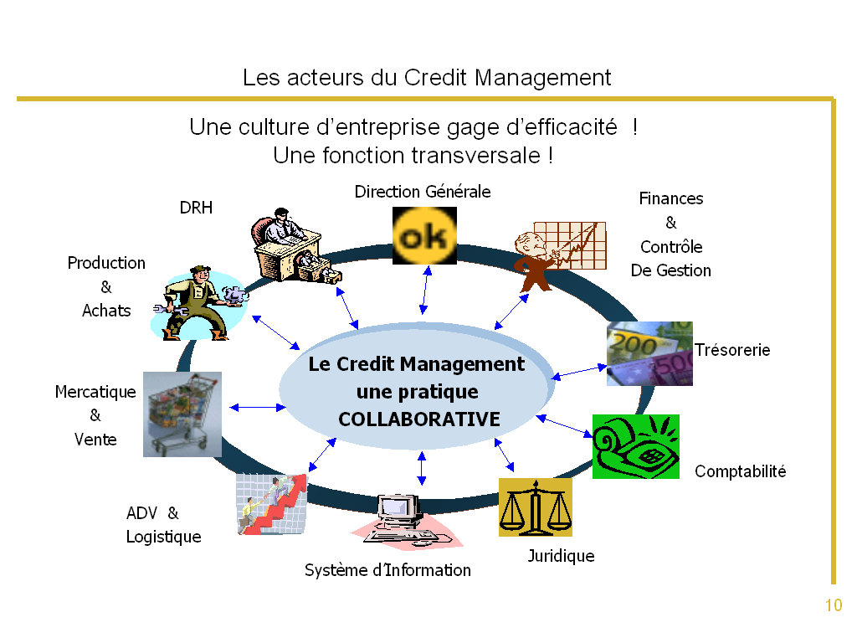

Contexte du travail collaboratif : Dirigeants – Encadrement – Exécutants :
La politique d'entreprise relève de la prise de conscience des enjeux, de la volonté de conduire le changement. Elle implique d'octroyer de moyens appropriés (matériels et humains, internes ou externes) pour atteindre des objectifs clairement définis. Hors, ces aspects relèvent en grande partie du pouvoir des décideurs de l'entreprise et ensuite de la volonté de coopérer des collaborateurs.
Certains dirigeants sont de plus en plus souvent de simples actionnaires. Ils recherchent une rémunération rapide et importante de leurs placements. De ce fait le cœur de métier et donc certains investissements peuvent passer au second plan.
Nombreux, mais probablement pas suffisamment, sont ceux qui savent prendre les bonnes décisions au bon moment ou déléguer à des collaborateurs compétents.
Mais, en France particulièrement, trop de décideurs qu'ils soient politiques ou économiques sont inaccessibles à certaines réalités. Ils ont tellement appris à apprendre (coaching et communication) et à suivre les effets de modes (ex : EVA & VBM) qu'ils sont coupés des réalités et naviguent à courte vue. Ces pratiques sont d'autant plus lourdes de conséquences que souvent leur carrière dans une entité est éphémère et qu'ils ne sont pas tenus de fournir de bons résultats. Pire encore ils sont parfois largement rétribués, à leur départ, alors que, pour ce qu'ils n'ont pas réussi à faire, d'autres auraient été "virés" sans ménagement. Ces remarques sont cependant rarement valables dans les entreprises dont les Dirigeants ne sont pas que des salariés, mais les propriétaires de leur entreprise et donc de véritables "Responsables".
D'autres décideurs sont parfois trop confiants dans leurs compétences ou pas assez dans celles de leurs collaborateurs. Il s'ensuit des problèmes de communication et donc d'efficacité.
Les impératifs de gestion sont de plus en plus exigeants les métiers de plus en plus spécialisés, il devient indispensable de travailler en équipe pour être au mieux des performances.

Pour la prise de conscience des enjeux, souvent le comptable, le directeur financier et le Credit Manager, sont parfaitement conscients des enjeux. Mieux encore ils préconisent des solutions. Mais, parfois, le "courant" ne passe pas avec la DG par manque de communication d'où les réponses du type :
- Pas de budget ! Objection toute naturelle des dirigeants car celle-ci traduit l'insuffisance de motivations dû au manque d'information sur une mesure des besoins de l'entreprise.
- C'est trop cher ! Mais par rapport à quoi ?. Surtout quand on sait que la mise en place d'une politique de gestion du crédit Clients rapporte beaucoup plus qu'elle ne coûte !
Il arrive trop souvent que ce soit les intermédiaires qui ne jouent pas correctement leur rôle de courroie de transmission. Il faut alors identifier les causes surtout s'il s'agit de rétention d'information car cette pratique d'un autre âge ne peut être que préjudiciable. Souvent ce manque de participation n'est que le reflet d'engagements non reconnus ou de formation non actualisée pour les cadres concernés.
Certains freins à la prise de conscience proviennent aussi des exécutants. Ceux-ci n'ont souvent pas de volonté suffisante par manque de motivations qui peut trouver sa source dans une communication inadaptée ou un intéressement inexistant sur les résultats de leurs actions.

Il est aussi primordial que tous les acteurs comprennent qu'il y a de moins en moins, dans le privé, de situation de rente ou d'activité protégée particulièrement avec la mondialisation de l'économie. Cette prise de conscience doit déboucher sur une remise en question personnelle permanente et des actions de formation. Pour se donner plus de chance de rebondir, le moment venu, la formation doit se faire tout au long de la vie y compris en dehors du cœur de métier. Elle doit aussi concerner tous les niveaux de la hiérarchie. Le DIF (droit individuel à la formation) s'inscrit dans cette prospective.

Tous les acteurs sont concernés. Les résultats sont souvent liés à titre individuel à un état d'esprit qui doit ensuite se conjuguer en culture d'entreprise.
Il faut que chaque individu soit responsabilisé. Qu'il mesure ses intérêts et comprenne qu'ils sont intimement liés à ceux de l'entreprise (Teambuilding, Empowerment, Kaizen). Il sera alors possible d'opter pour le travail collaboratif et au besoin en établissant une charte.

En ce qui concerne les enjeux : De nombreux décideurs, y compris de grands groupes, sont incapables de mesurer réellement certaines performances de gestion. (Charges et coûts de gestion, qualité de relances, poids des dysfonctionnements internes, etc.) Dans ces conditions, aussi, il ne peut y avoir de volonté de conduire un quelconque changement et d'octroyer des moyens.

L'une des erreurs serait d'imposer des systèmes et modes de gestion non adaptés au métier, à l'entreprise et à ses collaborateurs. Parfois les choix de systèmes très complexes (ERP) et ultra performants (Business intelligence) se révèlent lourds en gestion et compliqués pour les utilisateurs, ainsi ils sont mal et sous-utilisés. Ces outils sont pourtant devenus indispensables mais leur choix n'est pas toujours judicieux.
Les projets les plus performants sont ceux qui ont privilégié de servir les intérêts de l'entreprise en offrant une prise en main idéale pour les acteurs.
C'est l'outil qui doit répondre aux besoins de chaque entreprise et non l'inverse !

Ainsi, Il est difficilement admissible aujourd'hui avec les outils (ex : cube olap) dont nous disposons, les moyens de la formation initiale et continue, la sophistication des méthodes de gestion et des moyens de communication que :
- Des sommes considérables soit englouties inutilement dans les charges et coûts de relances;
- L'image de l'entreprise se dégrade à cause de dysfonctionnements internes sources de litiges mal traités;
- L'entreprise soit en péril à cause d'une mauvaise gestion du risque client et même fournisseur;
Pas étonnant alors que notre croissance ne décolle pas et que nous ne soyons parfois pas suffisamment compétitifs. (Le World Economic Forum place la France au 26ème rang de compétitivité mondial)

Je lis régulièrement le magazine de la DFCG "Echanges". Je le recommande car régulièrement des articles très biens rédigés donnent des informations pertinentes, de spécialistes dans de nombreux domaines. Ces informations sont souvent décortiquées pour être mieux analysées et comprises. Mieux encore, il y a une approche souvent philosophique et les réflexions de nombreux acteurs métiers.
Sous différents aspects sont traités les questions de management et de travail collaboratif pour optimiser les prises de décisions. Ces concepts se retrouvent autour des notions de Gestion Globale de la Performance (CPM) et de l'évolution du contrôle de gestion. (voir aussi l'article. "Echanges" juin 05 "De l'influence des outils de gestion sur le comportement des acteurs")
La politique de Credit Management s'inscrit parfaitement dans cette philosophie et ces méthodes de gestion.
Adapter la gestion globale de la performance à la gestion du crédit Clients :

La gestion des créances commerciales concerne de nombreux facteurs de rentabilité. (Production-achats, personnel, investissements matériels, marges sur ventes, frais généraux, méthodes de gestion, etc.) :
- Beaucoup de décideurs sont mal renseignés sur les enjeux du Credit Management. (voir données ci-dessus);
- Trop peu de Credit Managers sont présents au comité de direction (ou au moins crédit) alors qu'ils gèrent 35% du bilan et souvent l'essentiel de l'encaissement du CA sans oublier qu'ils sont non seulement des analystes mais aussi des managers !
- Certains commerciaux ne sont pas correctement formés sur l'incidence des CGV et conditions particulières (ex : clauses, délais et supports de paiement) sur les marges et sur la productivité des différents services. Combien de commerciaux sont payés sur les sommes encaissées et non sur les commandes réalisées ?
- Trop de DSI ne sont pas suffisamment associés à des projets métiers ce qui conduit à un décalage entre la satisfaction des besoins fonctionnels et les investissements. Là aussi le travail collaboratif est payant.
- Selon une étude CFO pour GEAC 68% des DF estiment ne pas jouer un rôle de conseil stratégique auprès de leur DG (Source : "Echanges" juin 05).
- Dans le cadre des échanges internationaux là aussi, et même surtout, il est de plus en plus indispensable d'associer un conseiller juridique spécialisé. En effet, le droit international est souvent bien différent du droit français et l'incidence peut peser très lourd financièrement et sur le plan relationnel.

Si les problèmes sont générés et persistent en amont il ne faut pas s'étonner quand surviennent de nombreux et coûteux dysfonctionnement en aval ! Il est préférable de s'attaquer aux causes …

C'est pourquoi le Credit Management doit avoir toute sa place dans la gestion des entreprises. Pour cela il faut une meilleure reconnaissance de la fonction qui doit s'inscrire dans différentes démarches de communication :
- Premièrement la formation doit être sanctionnée par une validation des compétences et dans le temps.
- Deuxièmement le Credit Manager pour être écouté doit apprendre à communiquer. Cette communication doit nécessairement être transversale. Elle doit être le vecteur d'une information, pertinente et capitale, aux dirigeants pour leur permettre de conduire la politique de l'entreprise et dans ce monde incertain, faciliter les changements de cap. Cette communication doit aussi fédérer les différents acteurs de l'entreprise sur les enjeux et ainsi organiser l'application rapide et efficace de la politique de gestion du crédit Clients.
- Troisièmement l'entreprise est amenée à communiquer davantage vers l'extérieure. Non seulement pour publier des chiffres, mais aussi pour négocier avec ses partenaires. Là aussi le rôle du Credit Manager est primordial.

En préparant cette conférence plusieurs Credit Managers chevronnés, dont certains ont eu des expériences dans différents pays, et au sein de grands groupes, m'ont fait quasiment les mêmes remarques :
" Il faudrait absolument que les principaux décideurs d'entreprises dont les DG et DC assistent à une conférence sur le Credit Management… ils auraient plus à y apprendre que nous …Ils pourraient enfin se rendre compte qu'avec un minimum de moyens il est possible d'obtenir des résultats 100 fois supérieur aux sommes investies! …"

Certaines de ces remarques rejoignent les idées émises pour lutter contre les défaillances d'entreprises.
Il faut anticiper et gouverner c'est prévoir ! …Ce choix repose donc sur une volonté des dirigeants.

Les enjeux sont tels, effets directs et induits cumulés, que de plus en plus de décideurs ont compris et mettent en place une réelle politique Credit Management dans une démarche de gestion de projet.

Donnez au Credit Management quelques moyens il vous les rendra au centuple !

Tous les éléments abordés précédemment mettent en exergue la nécessité de considérer le Credit Management en rapport avec les enjeux qu'il représente.
La fédération des acteurs, des métiers et moyens doit donc être dynamique et faire appel à la synergie pour pérenniser les activités de l'entreprise.

L'évolution des Principes, Méthodes et Technologies

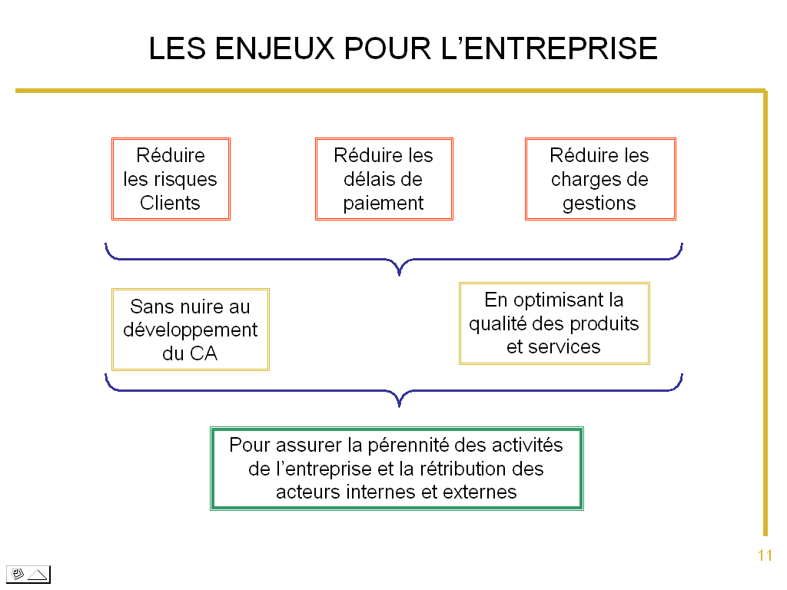

Les solutions sont issues de la réflexion. Celle-ci est donc lourde de conséquences. C'est pourquoi elle doit être menée par des acteurs compétents et de préférence internes et externes afin d'assurer une meilleure adaptation objective du projet.
Ces solutions doivent être adaptables aux besoins de l'entreprise car elles font appel à des moyens matériels; humains et financiers qui tous évoluent dans le temps.

Pour la mise en place des solutions le choix des méthodes et techniques retenues sera déterminant.
Il ne peut y avoir qu'une seule solution à la définition d'une véritable politique de gestion du crédit Clients. En effet, les questions concernent des sujets multiples ( Type d'activité et donc de clients, masse de travail, couverture de risque, refinancement, qualité des produits et services, performance, rentabilité, consolidations, compétences, analyses, décisions, etc.). Les moyens de résoudre les problèmes posés sont, eux aussi, très différents (Recrutement et formation ou externalisation, rétribution, méthodologies, matériels-logiciels et technologies, etc.). Un seul acteur ne peut donc avoir suffisamment de disponibilités et de compétences pour concevoir un projet de Credit Management. Les enjeux sont tellement différents (Relations commerciales, finance, technique, juridique, social, etc.) que seule une gestion de projet, en équipe, basée sur la conduite du changement, sera la solution la plus performante.

Ainsi avant de traiter la gestion de projet et quelques aspects techniques du Credit Management il est indispensable d'aborder certains principes, méthodes et technologies.

➔ Le Credit Management n'est pas seulement un phénomène de mode auquel il faut souscrire pour paraître. Il ne suffit pas de recycler un collaborateur pour la circonstance et lui confier des responsabilités sans lui donner les moyens de sa fonction. C'est un acteur à part entière de la SCM

Rattachement hiérarchique du Credit Manager :
Le Credit Manager est en principe hiérarchiquement rattaché à la direction financière. Selon le secteur d'activité et donc la typologie clientèle, les enjeux, mais aussi la culture d'entreprise et les motivations des dirigeants et autres décideurs il est parfois rattaché à la direction commerciale. Le CM peut aussi être trésorier et même DAF Dans ce dernier cas les 2 fonctions sont plus cohérentes donc renforcées..
Il ne faut pas perdre de vue que le Credit Management est l'application d'une politique d'entreprise qui doit être collaborative et qu'il faut pour cela privilégier les objectifs économiques et processus et non pas une organisation trop hiérarchisée et cloisonnée. C'est ainsi que des fonctions administratives, financières, commerciales, juridiques pourront aisément coopérer qu'elles soient gérées en interne, externe ou mixte.

Charte de gestion du crédit Clients.
Pour fédérer l'ensemble des collaborateurs il peut être très intéressant de formaliser les engagements de chacun. Ce principe sera d'autant plus productif qu'il aura associé tous les collaborateurs concernés dès la réflexion, dans la phase projet structurant et ensuite dans la mise en place et le suivi. Ce projet sera alors celui de tous ! Chacun pourra en revendiquer les bons résultats et jouer pleinement son rôle.

➔ Méthodes de gestion :
L'analyse des délais et ses conséquences :
Quel DSO et pourquoi ? Cet indicateur doit être le plus juste possible par rapport à votre activité et pouvoir, le cas échéant, être étalonné (Benchmarking) Attention aussi à votre cote si votre DSO est publié.

Nouvelles obligations comptables et fiscales : Il faut être très attentif aux évolutions de la réglementation car le moins que l'on puisse dire c'est que la cohérence ne règne pas au sein de l'Europe. Il faut pour autant intégrer de nouvelles contraintes de gestion par exemple :
- Quid des Intérêts moratoires ?:
a) Quelles bases de calcul ? Pour le taux : TIL ou BCE et le montant TVA incluse ou non ?
b) Prendre en compte les contraintes de communication dans les contrats (CGV, facture, etc.) et de comptabilisation.
A défaut les sanctions seront appliquées aux entreprises. Là, au moins, c'est clair !
- LSF et nouvelles normes : Nombreux sont les exemples d'allègement des comptes (Defeasance et Window dressing) à des fins malhonnêtes. Ceci est d'autant plus intolérable que le coût et autres énergies dépensés pour ces opérations, spécialistes inclus, auraient pu servir de plus nobles causes et participer à la pérennité des entreprises.

L'évolution du contrôle de gestion : (ABC-ABM, Tableaux de bord prospectifs et Décisionnel, GGP ) et des pratiques de conduite du changement, permettent de mieux mesurer les performances et d'optimiser la gestion en adoptant les solutions appropriées. Il est ainsi plus facile de maintenir la compétitivité d'autant que certains pays émergeants économiquement (hors nouveaux adhérents à l'Europe) ont des coûts salariaux de 10 à 150 fois inférieurs à ceux de la France.
Nous avons évoqué précédemment la Gestion Globale de la Performance (CPM). Le Credit Manager est un acteur de ce concept. D'une part quand il fédère tous les acteurs autour du poste "Clients". D'autre part dans son rôle de "chasseur de coûts" selon leur sensibilité ou culture "contrôle de gestion".

Cash et Credit Management : En fonction de leur cursus et de l'entreprise où ils exercent certains CM sont aussi directement concernés par la trésorerie et donc la gestion des flux financiers.
Avec l'évolution des techniques et outils de gestion ils pourront obtenir automatiquement un prévisionnel sur les promesses de règlement des créances relancées et ainsi optimiser leurs actions de refinancement.
Il leur faudra peut-être aussi reconsidérer certains concepts comme :
a) BFR ou milieu de bilan ? N'est-il pas parfois plus juste de parler de BFE ;
b) la présentation d'états à l'anglo-saxonne qui, par culture, se trouve inversée par rapport au PCG.
Ils seront peut-être aussi nécessairement plus sensibles aux supports de paiement dont ils devront favoriser l'utilisation selon la priorité des objectifs à atteindre :
a) Garantie rattachée b) Rapidité et coût de traitement c) Facilité de refinancement
Ils auront peut-être à mettre en place des techniques de trésorerie d'échelle "Cash pooling" ou de refinancement spécifique "Titrisation" qui va connaître un essor certain compte tenu de l'évolution des réglementations (Voir : Bâle II abordé précédemment) de la mondialisation des échanges et de l'évolution des outils et technologies de gestion (Reporting et Décisionnel)

➔ La gestion des conflits :
Nous avons évoqué précédemment, en particulier dans l'intervention du Pdt. du TC de Lyon Philippe Grillot, de nombreux aspects liés aux conflits commerciaux.
L'un des enseignements confirme l'adage : " mieux vaut prévenir que guérir ! "

Ainsi il existe un Mode Alternatif de Résolution des Conflits (MARC), avant le recours aux tribunaux :
la médiation et l'arbitrage.
Cette alternative permet de traiter différents types de conflits. Les différentes solutions sont en principe bien moins coûteuses et longues que les procédures engagées devant les tribunaux. Surtout elles évitent, autant que possible, la publicité du conflit qui pourrait être préjudiciable aux affaires si des tiers (Prospects, clients, concurrents, etc.) en avaient connaissance. Enfin, elles ont comme objectif principal de faciliter le respect des engagements pour le paiement des créances et ou l'indemnisation. Ce dernier point est très important quand on sait que par les procédures judiciaires en France, seulement :
- 60% des créances privilégiées
- 5% des créances "Chirographaires"
sont recouvrées.

➔ Le virtuel au service du réel : Outil et technologies
Le travail collaboratif : Les nouvelles technologies informatiques et de communication, permettent aujourd'hui de coupler plusieurs systèmes et logiciels pour optimiser la circulation de l'information, l'affectation et le suivi des actions et autres listes de travail. (Voir : Workflow ) et aussi de faciliter l'automatisation des processus (BPMS).

Les échanges de données virtuels juridiquement reconnus comme la signature électronique (Voir LCEN) la dématérialisation des factures, du crédit documentaire (Bolero) et autres documents, sont l'un des enjeux actuels pour réduire les coûts et sécuriser la transmission de données

Internet et les réseaux :
Communiquer vite et bien est devenu primordial. Mais le mieux reste souvent l'ennemi du bien ! et trop d'information tue l'information. Il faut donc privilégier la qualité et la sécurité.
- L'accès aux données : avec l'avènement d'Internet les échanges se sont développés de manière exponentielle. Les langages et réseaux se sont adaptés et continuent d'évoluer pour répondre à des besoins de traitements volumétriques importants, de rapidité et surtout sécurisation de ces échanges qu'ils soient ou non internes à l'entreprise.
Par exemple certains outils dits "fullweb" offrent des atouts surtout dans le cas ou les utilisateurs sont nomades et non rattachés à un poste informatique fixe ou PC préalablement identifié. Par exemple commerciaux non sédentaires et ou autres acteurs non équipés de matériel informatique (ex : pour la gestion des relations Clients GRC et des notes de frais). Dans le cas de la gestion du crédit Clients, en serveur hébergé dans l'entreprise ou externalisé, les accès des utilisateurs se font, le plus souvent, par les réseaux existants en local (LAN), ou distant (WAN), en client léger (ex : TSE ou Métaframe) ou réseau privé virtuel (VPN). Dans ce cas, d'accès direct au serveur, les aménagements fonctionnels sont souvent beaucoup plus souples (ex : écrans et fonctionnalités spécifiques à chaque utilisateur) Le mode dit Location de droit d'usage plus connu sous l'appellation "ASP" peut utiliser indifféremment les 2 méthodes.
Là aussi il faudra faire appel aux spécialistes pour choisir la meilleure solution.

L'outil informatique étant incontournable dans toute gestion d'entreprise, il est important de pouvoir faire un choix objectif privilégiant les intérêts de l'entreprise. La solution doit permettre de
- Remplacer l'existant avec un minimum de contraintes de réorganisation (gestion du changement);
- Inclure les priorités retenues dans l'étude de projet pour optimiser rapidement la gestion (Budget et retour sur investissement);
- Intégrer le plus facilement possible les orientations futures quelles soient fonctionnelles, stratégiques et économiques, etc.
Le choix de l'outil pourra se porter sur plusieurs concepts de solution :
a) Développements spécifiques : Attention ceux-ci sont, comme leur nom l'indique fait pour servir quelques besoins fonctionnels. Souvent ce ne sont que des aménagements réalisés par l'informatique à la demande de certains décideurs. Généralement, ils ne prennent pas suffisamment la mesure de Gestion globale de la performance privilégiant le travail collaboratif. Ils sont souvent insuffisants pour optimiser une véritable politique de gestion du crédit Clients. Ces remarques sont aisément compréhensibles quand on peut imaginer que des éditeurs spécialisés dans un métier investissent, pendant des années, pour concevoir des outils ergonomiques, afin de répondre à des pratiques particulières issues d'usages et réglementations et à des évolutions technologiques en perpétuelle évolution.
Par ailleurs, le développement spécifique suppose que l'entreprise qui fait ce choix doit s'assurer de :
- la capacité des acteurs (développeurs inclus) à réaliser la solution;
- la disponibilité des informaticiens pour concevoir et maintenir les fonctionnalités mises en place et ce pendant toute la durée de l'utilisation et en cohérence avec l'ensemble du système informatique en place.

b) Progiciel de Gestion Intégrée : (PGI-ERP)
Souvent ces outils très complexes sont lourds à gérer. De plus ils coûtent cher tant en licences que journées d'intervention et paramétrages ainsi qu'en maintenance. Certains ERP n'offrent pas vraiment de solution suffisamment performante pour certains métiers comme le Credit Management. Les éditeurs de ces solutions proposent alors à leurs clients des développements spécifiques, ce qui nous ramène aux problèmes évoqués ci-dessus.
Par ailleurs, le choix d'un PGI rend l'entreprise encore plus dépendante de son fournisseur y compris si celui-ci ne prend pas les bonnes orientations futures pour faire évoluer son produit.

c) Logiciel dédié : Les éditeurs de ces solutions ont nécessairement fait le choix d'une solution orientée "métier" et évolutive. C'est là en grande partie que se fait la différence.
Compte tenu de l'évolution des techniques informatiques et de communication ces outils sont facilement adaptables aux SI (système d'information dont ERP) déjà en place. Ces progiciels viennent en complément des outils comptables, de gestion commerciale, messagerie électronique, etc. pour faciliter l'automatisation des tâches récurrentes non valorisantes pour les individus et non productives pour l'entreprise. Ils permettent aisément les échanges et consolidations de données pour optimiser la gestion.
Ces outils intègrent déjà les évolutions des contraintes réglementaires des métiers qu'ils servent et des évolutions technologiques. Le rapport qualité prix est donc en principe plus intéressant.
Vous pouvez aussi changer d'ERP sans changer de logiciel dédié et sans modifier les processus et l'organisation du métier. Dans ce contexte, il n'est pas besoin de former les collaborateurs et de leur demander de nouvelles adaptations.

La politique d'entreprise doit prendre en compte les attentes :
- Des dirigeants à la recherche d'informations fiables pour conduire les orientations stratégiques;
- Des commerciaux pour permettre la progression des ventes et la consolidation des marges;
- Des administratifs pour orchestrer l'organisation des moyens et optimiser la gestion.
Ces choix relève de la direction de l'entreprise et doivent s'inscrire dans sa politique commerciale financière et organisationnelle. Sinon il ne faudra pas s'étonner du manque de résultat !

(Voir aussi article : "Les enjeux du Credit Management sur la pérennité des entreprises françaises" )

-----------------------

Après s'être interrogé sur les acteurs de l'entreprise, l'état d'esprit pour bien entreprendre, la prise en compte des évolutions techniques et technologiques, il est temps d'engager une réflexion.
Cette réflexion née d'idées (remue méninges) doit se structurer avant d'aboutir à un véritable choix d'entreprise. La première étape est l'étude projet.
Comme dans toute étude la principale difficulté réside dans l'approche du sujet et la faculté de poser les bonnes questions !
Une question bien formulée c'est déjà une partie de la réponse. Comme en informatique il faut être en mesure de définir précisément une requête pour espérer obtenir un résultat ! hors, la gestion du crédit Clients sera largement informatisée à tous les niveaux, pour tous les acteurs.
Voilà pourquoi une équipe projet saura mieux répondre qu'un seul individu aussi qualifié soit-il !

.
Intervenant : Christophe Goffinon
- Auditeur expert en Credit Mangement - Go-Finance –
Assisté de- Bruno Furnon – Credit Manager de Eurocopter

Dans ce sujet nous ne traiterons pas les aspects liés directement aux capacités, à la volonté des acteurs ainsi qu'à leur rétribution, ni aux questions juridiques.
Nous aborderons essentiellement les grands principes de gestion orientés finance en les illustrant par quelques exemples.

Cependant il ne faut surtout pas oublier qu'une véritable politique de gestion du crédit Clients doit prendre en compte tous les acteurs et processus concernés comme les précédents sujets l'ont démontré.

Gestion de projet Credit Management et repères pratiques.

Avant de définir les nouvelles orientations il est bien évident qu'il va falloir faire un état de la situation. Avant d'envisager une définition de projet il faut mesurer ses propres performances de gestion.
Cette pratique permettra d'optimiser la réflexion et ainsi de piloter le projet dans une méthodologie de conduite du changement.

La réflexion coûte toujours moins cher qu'une mauvaise solution ! Il est même recommandé de se faire aider d'acteurs externes qui ont souvent le détachement et le professionnalisme nécessaire pour donner de nouvelles idées et structurer un projet.

Un principe simple et très productif :
Désigner les pilotes du projet : Dans une complémentarité d'acteurs internes et externes il y aura une meilleure dynamique, une maîtrise des délais mais aussi des coûts et une définition plus aisée des objectifs et moyens.
Cette équipe fera le lien entre les différents acteurs concernés par le projet, collectera les informations, ordonnera la réflexion pour proposer un plan d'action.

Cette étape pourra permettre de sensibiliser l'ensemble des collaborateurs et de commencer à les fédérer autour des enjeux de gestion du poste Clients.

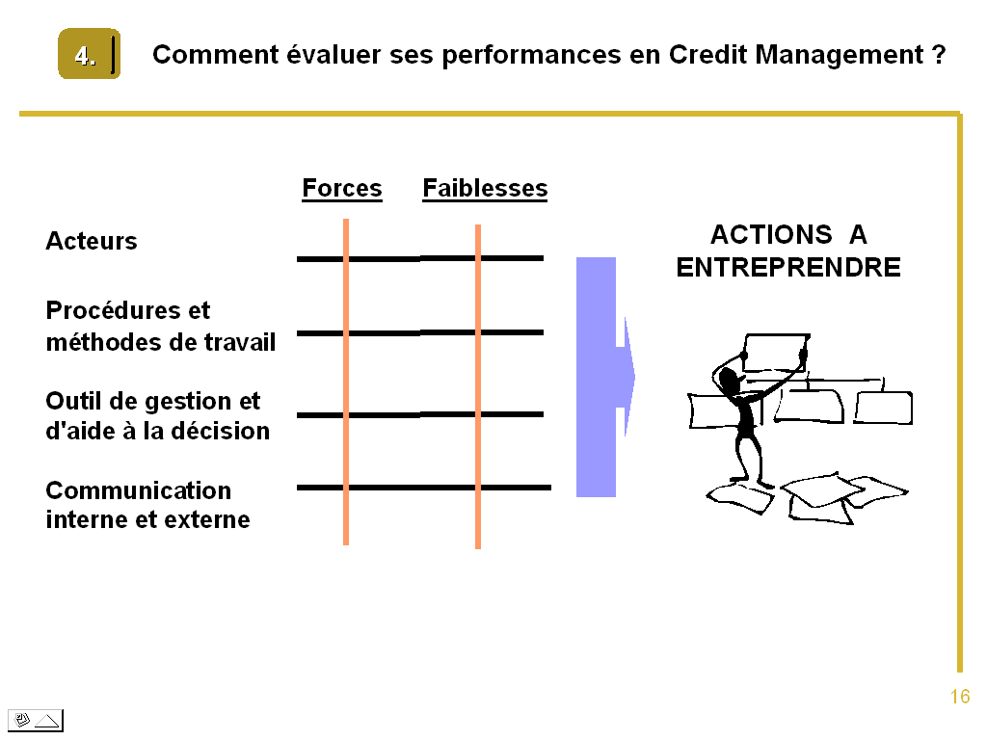

Pour mener à bien la démarche concernant l'étude préalable de performance qui servira de socle au projet il faut bien comprendre les étapes (quand) de la gestion du crédit clients, quels sont les intervenants (qui fait quoi et comment) pour analyser (Combien) avant de décider (Pourquoi).

Le Cycle « Crédit Clients » peut être illustré ainsi ….

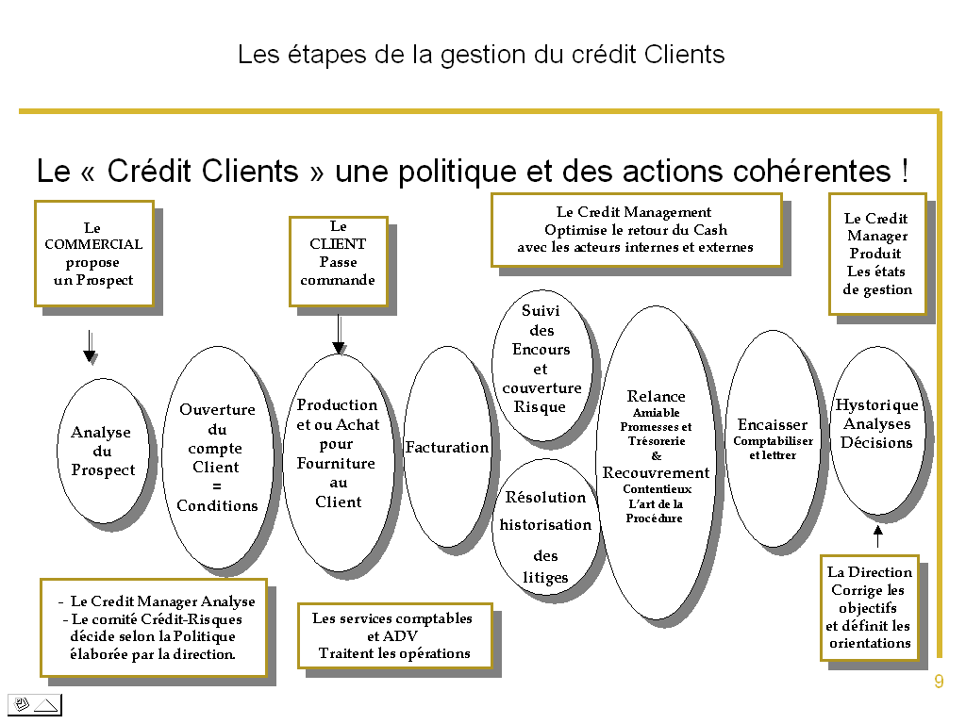

…. ce cycle "crédit Clients" fait intervenir de nombreux acteurs de l’entreprise....

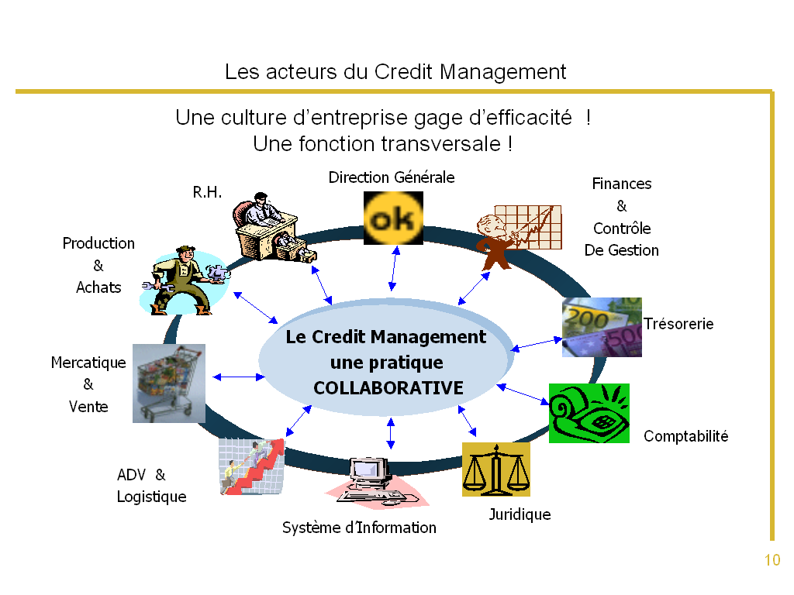

Comme nous l'avons abordé précédemment l'un des éléments déterminant d'une politique Credit Management est de bien prendre en considération tous les acteurs concernés, leurs spécificités, leur rattachement fonctionnel et hiérarchique, pour optimiser leur contribution au projet et à sa réalisation ultérieure.

… le niveau de maîtrise du crédit Clients peut être mesuré par les indicateurs "Risques" et "Délais" comme suit :
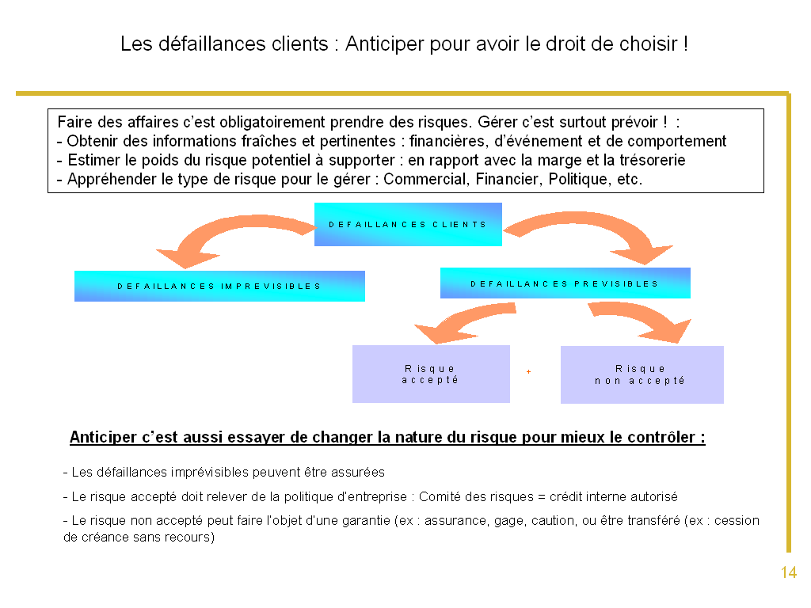

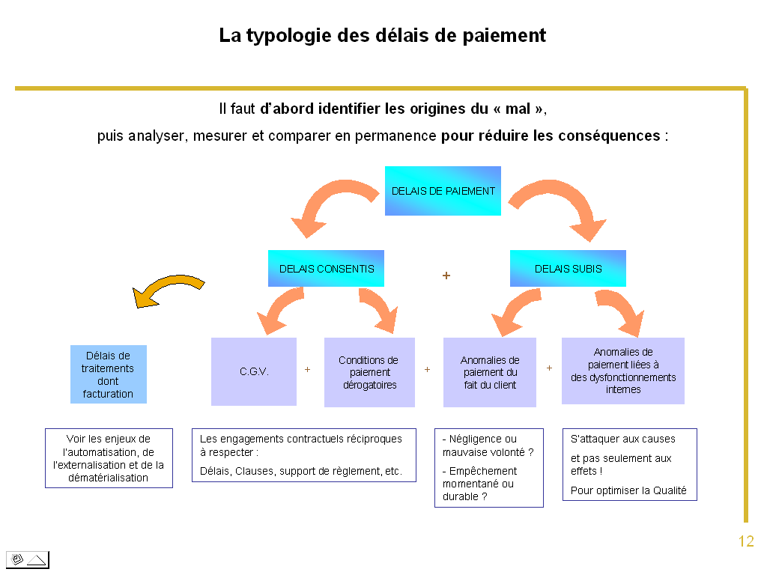

Avez-vous pensé à prendre en compte vos délais de facturation ?
En effet, si le bon de commande génère des achats, la mise en route d'une production, il déclenche un processus engendrant des coûts divers qui seront d'autant plus difficiles à amortir que le paiement définitif ne sera pas enregistré dans son intégralité.

Mesurer la performance de gestion avant toute action. : Audit et Conseils

Il est indispensable de mesurer aussi bien les méthodes que les moyens (matériels financiers et humains) et si possible de les comparer aux pratiques et résultats des concurrents (Benchmarking) .

Il faudra décortiquer les processus de décision, les conditions commerciales et donc les contrats (Clauses, CGV, etc.) pour pouvoir mettre en place une véritable politique d'entreprise adossée à un comité de crédits-Risques.

Il faut bien évidemment appréhender les composantes "cou du crédit Clients" :
Qui peuvent être schématisés comme suit :
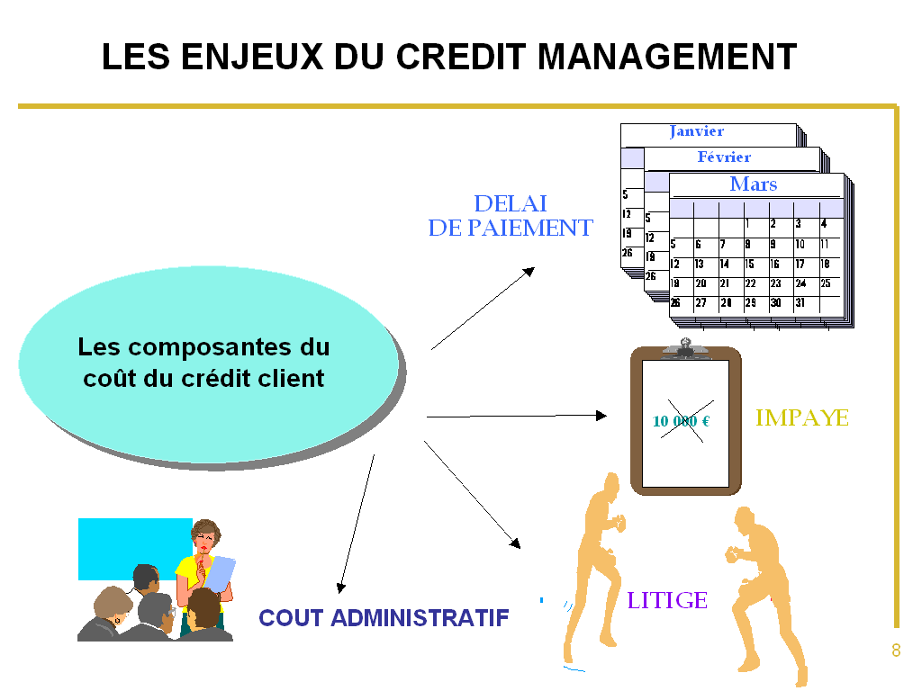

Il faudra mesurer le véritable encours du crédit clients par exemple :
Solde comptable du compte client
+ effets en portefeuille ou escomptés
+ factures cédées non soldées
+ commandes livrées et non facturées
+ commandes en cours non livrées

D'autres approches pourront vous aider à évaluer les enjeux financiers ex :
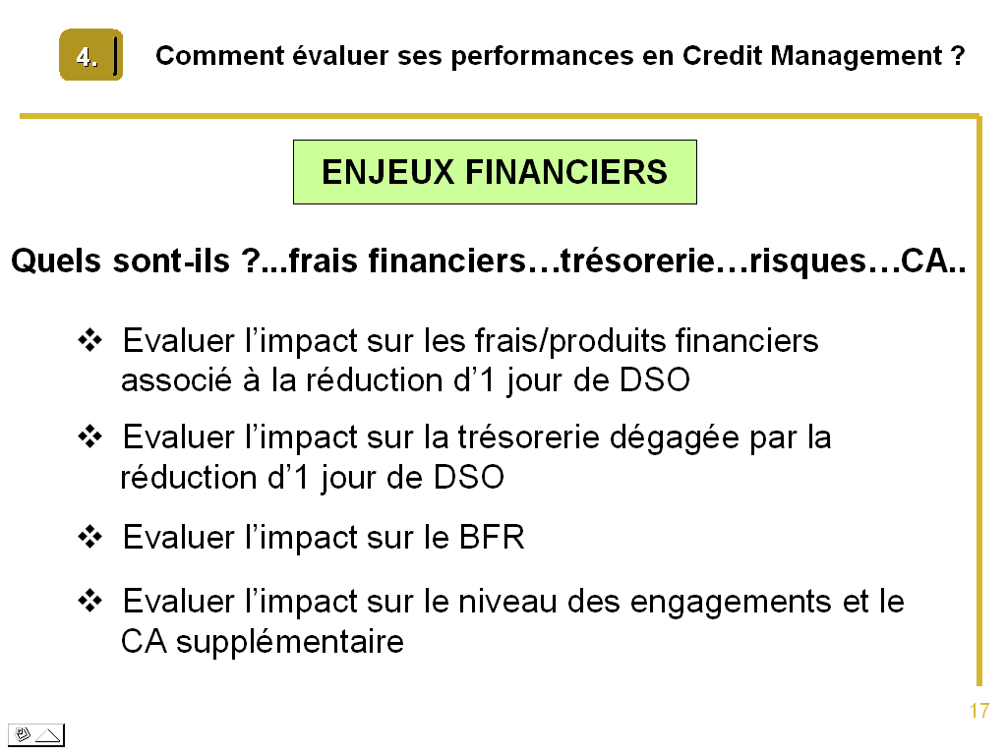

Le crédit au client coûte cher au fournisseur !

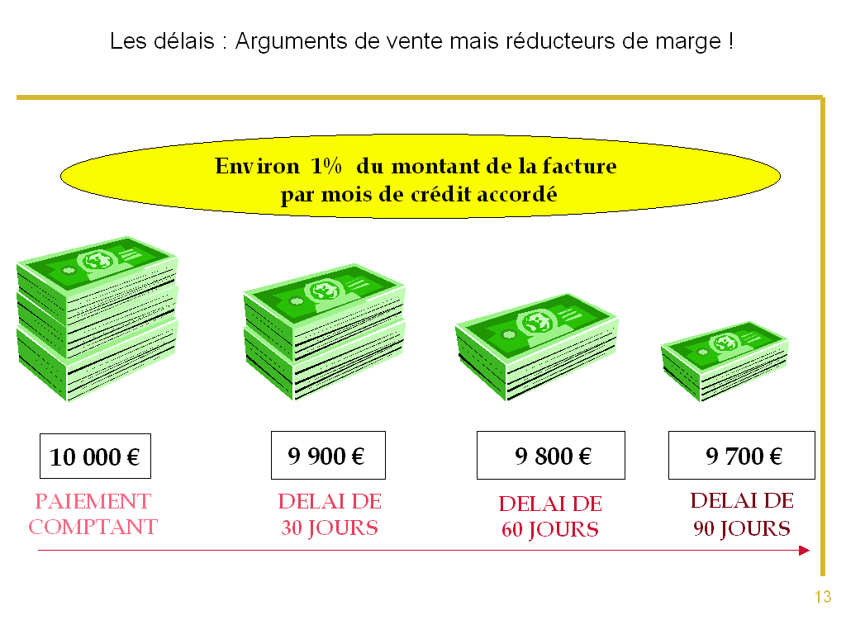

Voici d'autres exemples de questions à se poser :

Pour ce qui concerne les litiges :
- Quelles sont les principales natures de litiges ?
- Ces litiges sont-ils le fait du client ou de dysfonctionnements internes ?
- Quels sont les acteurs impliqués dans le processus des litiges ?
- Ces litiges génèrent-ils des avoirs et autres RRRA ?
- Que représentent les avoirs ?

Pour les coûts administratifs :
- Quel est le nombre de comptes clients et ceux actifs ?
- Combien de factures traitez-vous par exercice et combien sont ouvertes ?
- Combien de relances sont effectuées et selon quelles méthodes, supports, etc ?
- Combien de personnes sont affectées aux relances et quelles sont leurs autres tâches et fonctions ?
- Quels outils de gestion sont utilisés et pour quelles tâches ? (Automatisation, workflow, reporting, Ged)

En matière de risque : ce qui nous renvoi à la typologie Client et au profil payeur
- Quels sont les nombres et montants des impayés et si possible quels sont les clients concernés ?
- Quels sont les montants des créances provisionnés?
- Combien de jours de crédit peut-on supporter avant de vendre à perte ?

Pour ce qui concerne les méthodes de relances :
- Quels sont, chez les clients, les contacts concernés ?
- Quelles sont les stratégies de relances et sur quels critères sont-elles générées ?
- Les chargés de relances ont-ils les moyens et informations nécessaires pour optimiser les règlements ?

Quel CA compensatoire faut-il réaliser pour compenser une perte ?

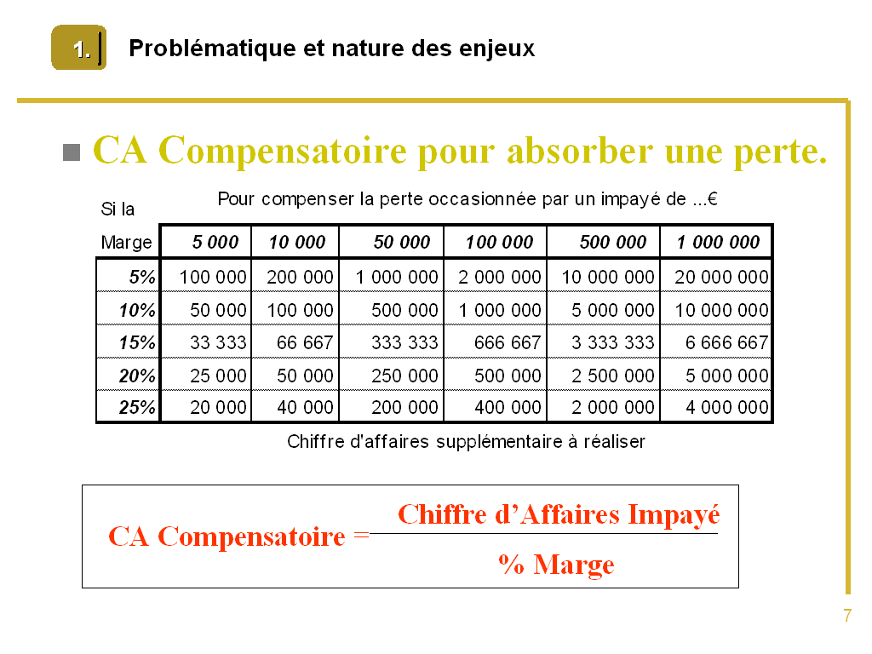

Il sera également indispensable d'analyser les risques :
- Définir un "Profil payeur" :
Le changement d'habitude de paiement est souvent un bon indicateur préventif de la dégradation de la situation d'un client. Il faut donc surveiller les habitudes et les anomalies de paiement

- Réalisation d'une analyse "Points de risque" – Sélectionner la méthode appropriée.

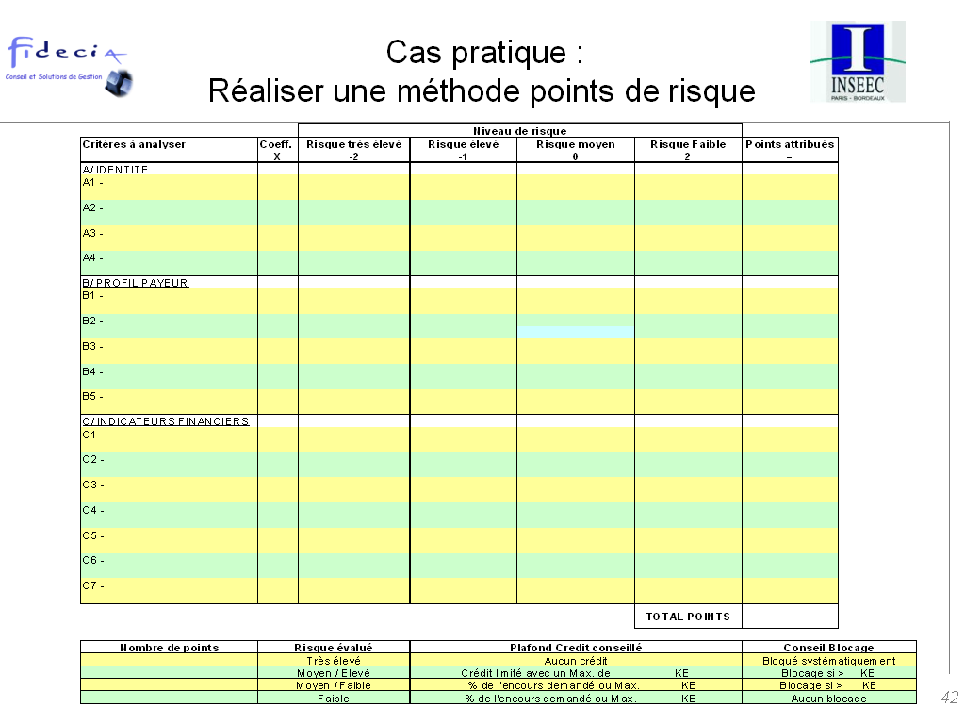

Après avoir évalué les coûts, Il va falloir définir les bonnes pratiques de gestion selon :

- Les contraintes et impératifs de gestion de l'entreprise
- Les catégories de clients et leurs comportements de paiement

Ainsi en fonction de certains critères on peut mieux identifier :
- Les principaux dysfonctionnements à éviter;
- Les facteurs clé de succès permettant d'obtenir des résultats tangibles.

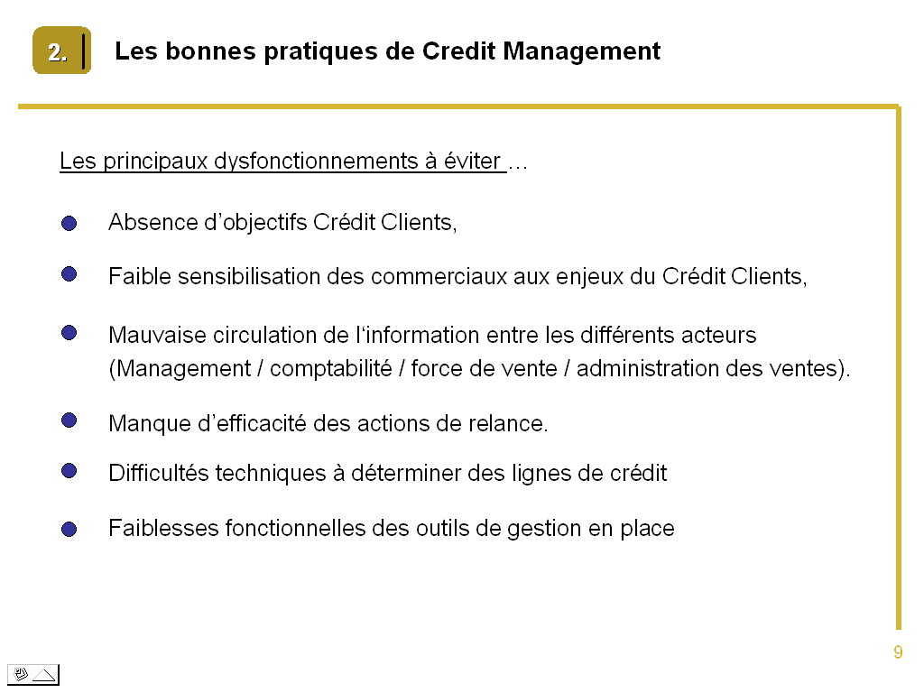

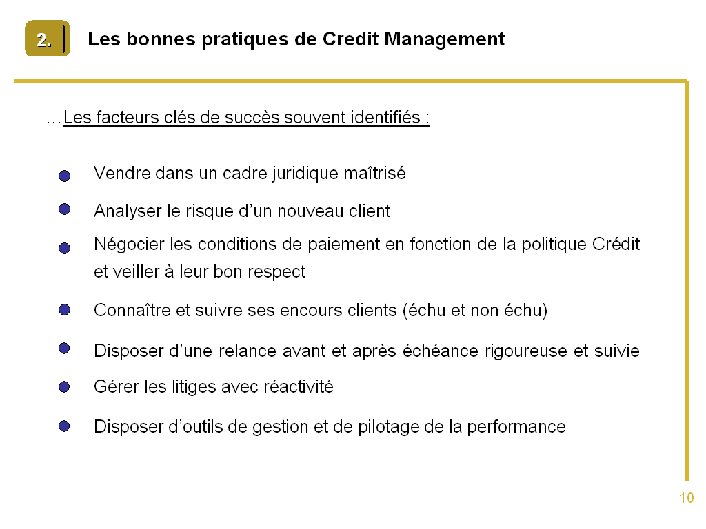

A partir des différentes évaluations, mesures, constats, il va falloir :

Définir une politique de Credit Management propre à l'entreprise :

1) Définir des conditions de crédit mais dans quel cadre ? juridique, financier, commercial, technique !

L'objectif est d'appliquer, à certains clients, des conditions de vente selon que la charge de gestion est importante ou non. Sinon adieu les marges bénéficiaires !
La première action à envisager concerne le fichier des comptes clients = apurement et mise à jour
Le choix de conditions doit aussi se justifier sur le plan concurrentiel donc légal, sinon gare aux sanctions! (CGV, Facturation, NRE)

Il faut aussi prendre en compte avant toute transaction les dispositions qui faciliteront le refinancement et en réduiront les coûts.
Ces conditions seront, par exemple, déterminées au sein d'un comité des crédits et risques.
Elles permettront de définir et formaliser les procédures selon les classifications retenues :
- Les limites d'encours et donc les niveaux de couverture d'assurance crédit et les procédures d'alertes en cas de dépassements de montant ou de date;
- Les contrats, CGV et conditions dérogatoires envisageables, en prévoyant également garanties et pénalités (ex : clauses) et conditions de paiement jusqu'au support lui-même (ex : LCR, V.COM,)
- Les acteurs internes et externes et les procédures à appliquer en particulier pour les désaccords et conflits ( Arbitrages et médiations, procédures, tribunaux, etc)

2) Etablir un processus d'identification d'analyse, de suivi et de résolution des litiges
Pour réduire les délais et améliorer la qualité des produits et services vendus
Ces éléments de la politique Clients, au delà des aspects juridiques et financiers, seront peut-être plus spécifiquement optimisés en étant pris en compte conjointement par les services commerciaux et qualité.

3) Choisir les solutions de gestion tant, pour les méthodes que pour les outils qui sont intimement liés, que pour les acteurs.

a) Pour les méthodes, il faudra définir les critères (sources de données, acteurs, secteurs, temps, supports, etc.) sur lesquels porteront les analyses (ex : Score, Balances âgées, reporting) et choisir les indicateurs (ex: bases de calcul des différents DSO ) et autres ratios de gestion utiles à l'entreprise.

Pour se donner des chances de réussir cette étape décisive qui conditionne les résultats à attendre, il faudra désigner un Credit Manager (Voir art. métier). Surtout pour les entreprises dont la structure, les volumétries, les enjeux, l'exigent. Pour les autres il faut une personne avec des acquis et de l'expérience, connaissant très bien les aspects juridiques et financiers du crédit clients et coutumière des outils de gestion. Les notions de communication et négociation n'entre en ligne de compte que pour les relations entre différents acteurs, services internes et externes.

b) Pour ce qui concerne les outils les enjeux se situent à différents niveaux par exemple :
- L'automatisation de nombreuses tâches récurrentes mais non productives;
- Faire circuler rapidement et en toute sécurité des informations pertinentes;
- Faciliter l'organisation pour tous grâce aux transferts de documents actions et listes de travail;
- Consolider des résultats, évaluer des performances,

Il faudra choisir entre différents outils (Développement spécifique, PGI ou Logiciel dédié) et technologies, selon différents critères de budget et retour sur investissement, ergonomie et fonctionnalités métiers, langages et réseaux, en acquisition ou location,
(Voir chapitre "Enjeux et solutions" dont paragraphe "outil informatique") et
(Voir les différentes terminologies : PGI-ROI-ASP-VPN-CTI-etc.)

Là aussi il est fortement conseillé de faire appel à un conseil externe et de mettre en concurrence les différentes solutions. Car souvent l'entreprise seule n'a pas suffisamment de recul sur les évolutions technologiques et fonctionnelles et subit aussi des pressions internes qui peuvent aller à l'encontre de l'intérêt de celle-ci.

c) Enfin pour les acteurs :
Ils différent surtout par la nature de leurs relations avec l'entreprise et donc leur statut.

- Ils sont des fournisseurs classiques pour les prestations qui depuis toujours ou dont la spécificité relève d'une profession surtout lorsque celle-ci est réglementée ex : comptable, assureur, financier, huissier, avocat, enquêteur, conseiller, formateurs, etc.

- Les autres fournisseurs, de plus en plus sollicités en gestion du crédit Clients, sont des prestataires par délégation Ils sont amenés pour différentes raisons techniques, mais souvent économiques à effectuer un travail qui auparavant était strictement du ressort de l'entreprise, par exemple :
Conseil en Crédit Management et Chargés de relances amiables. Ces professionnels peuvent être internalisés (ex: CSP) ou externalisés et de plus en plus délocalisés pour des questions de coûts.

Pour ces partenaires là, les contrats définissent, en plus des prestations, des obligations de moyens et souvent de résultat (ex : objectifs à atteindre)

- Les acteurs internes ou considérés comme tels sont
a) Les actionnaires. Nous avons déjà abordé ce sujet.
b) Les autres : Dirigeants – Décideurs – Exécutants pour ceux-là voir le paragraphe approprié.
Pour ces acteurs là, certains préconisent une démarche particulière : Définir une "Charte Credit Management" pour les fédérer autour des enjeux du poste Clients.

4) Agir :

- Gestion des risques : conformément aux dispositions du comité de crédit
ex : Mesurer et diversifier le risque de perte et de trésorerie (contrat de vente, couverture d'insolvabilité, besoin de refinancement) Prévoir les différentes alertes fonctionnelles automatisées.
Permettre de consolider les données des clients appartenant à un même groupe (ou centrale d'achat, tiers payeur) pour mieux négocier et gérer le risque.
Il faut aussi consolider les données de l'entreprise qui gère son crédit Clients en lui permettant de mesurer pour différents indicateurs (filiales, services, collaborateurs, Client, facture, etc.) à partir de différents critères (échus ou non, en portefeuille, contentieux, etc.) selon des ventilations multiples dans le temps (semaines, décades, mois, années) des montants, des actions, comportements, etc. afin d'optimiser la gestion.

Pour réduire la prise de risques il faut anticiper. Quelle que soit la taille de votre partenaire et le niveau de vos relations il est toujours préférable d'obtenir au moins un justificatif de sa déclaration en tant que professionnel. (ex : K bis). De plus en plus le recours à une société de cotation, de renseignement ou d'enquête, de veille, s'avère indispensable. (Score, privilège, garantie, etc.)

- Résolution des litiges : Définir les critères (codes) d'identification des litiges en permettant de spécifier si ce sont des dysfonctionnements internes et en précisant les processus, acteurs et routes de résolutions. Cette action doit se concevoir dans un cadre de "Qualité des produits et services".

- Traitement des relances : Quelles soient justifiées par des dysfonctionnements internes, des négligences ou une incapacité de payer de la part du client les relances doivent être réalisées au moindre coût avec le meilleur résultat possible ex :
a) Automatiser les actions récurrentes non valorisantes pour les individus et non productives pour l'entreprise;
b) Définir des stratégies efficaces cohérentes avec les dispositions prises par le comité crédit-risques;
c) faciliter l'enregistrement et le suivi des promesses de règlement et donc le retour du"Cash".

- Gestion commerciale et financière :
Optimiser la relation Clients tout en améliorant la rentabilité, exemples :
a) Améliorer la relation financière Clients grâce à des méthodes appropriées tant pour les documents utilisés que par la relation téléphonique et les rencontres physiques = Compétences + Stratégies;
b) Historiser toutes les actions et les documents pour une meilleure traçabilité qui permettra de nombreuses analyses tant sur le comportement payeur que sur la mesure des coûts et résultats de gestion;
c) Disposer de différents états de gestion en fonction de leur utilité pour chaque destinataire;
d) Dématérialiser un maximum de documents tout en sécurisant les traitements pour réduire les coûts de gestion. (ex : courriers dont relances, factures, mode de règlement)

Les principes du Credit Management doivent être transcrits dans les aspects fonctionnels des outils de gestion et du système d'information :
Ainsi il sera possible de réduire les coûts et charges de gestion, d'améliorer les résultats de l'entreprise.
Grâce aux requêtes multiples que permettent aujourd'hui les outils de gestion (Décisionnel) il sera plus facile d'affiner les analyses et donc de décider avec plus de pertinence.

En résumé :

- Etude projet :
Celle-ci aura permis de rendre cohérents les méthodes, moyens, objectifs par rapport aux impératifs de gestion, compétences, priorités,

Elle mettra en évidence les différentes solutions parmi lesquelles il faudra arbitrer.

Cette étude aura également l'avantage de définir et d'estimer les évolutions envisageables dans le temps.
Ainsi l'entreprise pourra faire les choix les plus appropriés entre investissement, recrutement, formation ou externalisation, ponctuellement ou durablement.

- Mise en place des solutions :
Celles-ci devront être validées selon les étapes prévues et en impliquant pleinement tous les acteurs concernés pour que les engagements respectés permettent d'atteindre les objectifs fixés. Dans certaines structures il peut être envisagé de fédérer tous les acteurs par une Charte du Credit Management. Ce document ne doit pas seulement être un contrat d'adhésion imposé, mais la déclaration d'une volonté collective.

- Suivi et évolutions :
La particularité du Crédit Management fait que l'étude permet plus facilement que pour certains autres projets de préciser les budgets, moyens, objectifs et même résultats.

Par ailleurs, la pratique de nouvelles méthodes va générer des effets directs et induits qui permettront à tous de définir rapidement les évolutions souhaitables.

C'est là aussi que le rôle du Credit Manager prend tout son sens car dès la première année, et à chaque exercice, des performances seront à maintenir mais aussi à améliorer.

L'ensemble de ces actions confortera la rentabilité, les performances de l'entreprise, sa cotation, ses résultats et donc participera largement à pérenniser ses activités.

Interventions de professionnels associés au Credit Management :

L'assurance Crédit :

Intervention Christelle Baland - Direction commerciale régionale - Euler Hermès Sfac -

L'avantage essentiel de l'assurance, c'est de mutualiser les risques. C'est particulièrement le cas pour le crédit Clients qu'il soit à l'export ou domestique. Cette prestation permet aussi de respecter un concept fondamental pour un gestionnaire, celui de diversifier ses risques.
IL y a eu d'importantes évolutions dans le métier de l'assurance crédit depuis des années. De nombreux regroupements se sont effectués pour répondre à la mondialisation des échanges et aux besoins des entreprises.
Pour satisfaire au mieux la clientèle il faut de la Prévention ce qui implique des renseignements et enquêtes. Il faut recouvrer au mieux les créances impayées et indemniser les bénéficiaires.
Le métier est difficile car il faut naviguer entre relationnel commercial, pratiques multiples, règles de droit et souvent être le plus proche possible des débiteurs. Une entreprise seule ne peut assumer toutes ces tâches soit pour des questions de droit ou simplement de moyens. Ainsi de nombreuses prestations ont été adaptées par les professionnels pour répondre à différents besoins et moyens financiers des entreprises.

L'assurance crédit peut aussi être simplement utilisée comme argument par un créancier. Face à un débiteur récalcitrant il lui précisera que si les conditions ne sont pas respectées, il remettra le dossier à son assureur. Le débiteur peut alors aisément comprendre que s'il ne paye pas il aura non seulement face à lui un acteur spécialisé du recouvrement contentieux mais qu'en cas de négligence sa cote de crédit chutera vraisemblablement. Ce débiteur cours alors le risque de voir ses relations changer rapidement avec ses autres fournisseurs (dont banquiers) et clients (conditions de paiement) Voilà un effet dissuasif intéressant.
Par ailleurs, il est toujours possible de plaider sa cause auprès d'un assureur crédit pour tenter de préserver une bonne notation. Pour cela des éléments probants doivent être fournis.

Les assureurs crédit ont des services spécialisés qui récoltent et classent les informations selon différents critères zone géographique, secteur d'activité, y compris jusqu'à l'analyse par entreprise. C'est leur intérêt et celui de leurs clients. (Voir articles et analyses )

---------------------

Renseignement et enquêtes

Intervenant : Corinne Faisant - Cabinet Afreco – (Contact)

Entre la clôture d'un bilan qui a pu faire l'objet d'un habillage et l'accès à l'information de nombreux évènements peuvent se produire.
Le problème de l'analyse du bilan et des autres documents publiés périodiquement c'est qu'il s'agit d'une "photo" à l'instant "T". Sur celle-ci le sourire est-il simplement de façade ?
Aux mieux l'analyse financière c'est l'examen d'une radiographie. Mais entre la "consultation" et la mise en relation le "Patient" a peut-être développé quelques "Maladies" !

Lorsqu'il est urgent de prendre une décision de crédit et en fonction des encours prévus ou engagés, il est primordial de bénéficier d'informations fiables. La pertinence de ces informations réside le plus souvent dans leur "fraîcheur" et sur des évènements récents qui, souvent, ne se sont pas encore traduits en chiffres.
Pour cela il ne suffit pas d'être un analyste financier il faut avoir des talents d'enquêteur.

C'est souvent au sein de structures modestes en taille que les prestations sont les plus pointues. D'ailleurs de nombreux cabinets d'indépendants sont les fournisseurs d'organismes qui vendent des bases de données et dont certains établissent des scores
Les dirigeants et collaborateurs de ces cabinets sont le plus souvent très spécialisés, pour avoir exercé différentes professions. Ils ont les motivations professionnelles que l'on retrouve dans les PME.
Cependant il faut être prudent sur les moyens et méthodes qui seront appliqués à vos clients ou prospects et à la qualité des informations fournies. Le meilleur moyen de tester des compétences dans ce domaine consiste d'abord à rencontrer le prestataire pour savoir sur quoi repose ses services, de lui demander des références et le cas échéant de lui proposer un test.
Il ne faut pas oublier que ce n'est pas tant le tarif qui doit être prépondérant dans le choix du prestataire mais bien la qualité des renseignements qui concerne votre CA, votre risque client et vos marges.

---------------------

Recouvrement contentieux : le bon choix des procédures et prestataires

Intervenant : Jean Marc Chèze - Lauréat du 3ème cycle de l'Ecole Nationale de Procédures

M. Chèze à mis en avant l'importance du choix des procédures. Ce choix est lourd de conséquences notamment pour :
- Le moment de l'intervention (surtout pas quand il est trop tard ! ex : risque de forclusion);
- Le processus qui définira le temps qui va s'écouler et le risque de perte augmenter;
- Les coûts de traitements et procédures (qui vont réduire la marge bénéficiaire),
- etc.

Deuxième point mis en évidence, le résultat final. Pour le recouvrement contentieux il faut s'adresser exclusivement à des professionnels habilités par la réglementation locale qui a bien évolué ces dernières années et particulièrement en France.
Par ailleurs, les huissiers et avocats ne sont pas, au premier abord, reconnus comme des partenaires commerciaux.. Hors, pour les entreprises cherchant à recouvrer une créance, la nature de celle-ci est bien commerciale et ces acteurs ne sont que des fournisseurs. Il faut donc là aussi choisir le meilleur en rapport qualité prix.

Enfin, le domaine des affaires est tel que les échanges deviennent de plus en plus sources de conflits parfois même sciemment provoqués, y compris pour soustraire un bien au créancier. Alors, il ne s'agit plus seulement d'avoir le meilleur commercial mais aussi le juriste le plus pointu et l'acteur du recouvrement le plus efficace.
Attention, parfois là aussi il y a des dérives car pour certains tous les moyens sont bons pour recouvrer une créance et l'image de votre entreprise peut en pâtir.

------------------------

Témoignages de nombreux CM dont :
- Bruno Furnon, de Eurocopter, a accompagné Christophe Goffinon et Dominique Garret dans la Présentation de la conférence et l'animation des débats.
- Frédéric Coste, de Emile Maurin, nous à fait partager son expérience sur les clauses contractuelles et en particulier celle de la réserve de propriété.
- Béatrice Le Lan, de Ciba, nous à fait part de son expérience des pratiques du Credit Management au sein d'un groupe international

Débat ouvert : Questions réponses

-------------------------

Conclusion : La recherche permanente de compétences pour des enjeux vitaux de performance

Intervenant : Gérard Cluze - Maître de conférence à l' IAE –
Responsables des formations finance et contrôle de gestion

- Les enjeux de la formation initiale et continue : L'actualisation permanente des compétences.
- Le recours aux étudiants de 3ème cycle pour aider aux développements de projet d'entreprises
Monsieur Gérard Cluze a mis en évidence l'évolution de l'IAE vers la professionnalisation des cursus. C'est un ardent défenseur de l'action en entreprise pour parfaire les acquis de la formation initiale.
Il a annoncé un nouveau cursus pour l'IAE Lyon 3 :
Une Formation Credit Management dans le cadre d'un Master d'Administration des Affaires.
Monsieur Gérard Cluze a rappelé que de plus en plus d'entreprises confrontées à un manque de ressources humaines font appel à des étudiants pour les aider ponctuellement à mûrir une réflexion ou à développer un projet. Par ailleurs, la participation des étudiants apporte souvent une perception différente sur les sujets abordés par l'entreprise et ses collaborateurs.
Félicitant l'ensemble des participants pour le niveau technique de cette manifestation il a invité tous les participants à se retrouver autour d'un cocktail, pour un échange de point de vue, et prendre des contacts.

-------------------------------
Cocktail :
- Information et - Documentation : de nombreuses informations étaient gracieusement mises à disposition des participants à la conférence. Il faut particulièrement remercier les éditions DPE pour la documentation offerte. (voir coordonnées ci-dessous)
- Contacts : Ce cocktail a été l'occasion de nombreux échanges entre professionnels qui ont souhaité poursuivre ceux-ci bien au delà de cette conférence.
---------------------------------------

* Pour compléter votre information nous vous conseillons :

- Le "Lexique–Glossaire du Management" : qui vous propose gracieusement, en accès direct par Internet, des définitions et commentaires. Il propose également de nombreux renvois et liens, sur d'autres terminologies dans de nombreux domaines (Finance, Juridique, Informatique, Management, etc.)
-"Fonction Crédit" et surtout "Crédit Guide" disponible à partir de juin.
Ces 2 supports sont diffusés par les Editions DPE à Lyon www.dpe-edition.com/risques1/default.html
-"La lettre du Credit Manager" diffusée aux adhérents de l'AFDCC qui publie également de nombreuses études menées par des spécialistes (ex : Heuler Hermès SFAC, Eurofactor)
.- Le magazine de la DFCG (Association des Directeurs financiers et contrôleurs de gestion) "Echanges"

Si vous souhaitez bénéficier d'autres "éclairages" sur les procédures relatives aux entreprises en difficultés :
- Le Tribunal de Commerce de votre ressort et les services du greffe (voir renseignements sur sites)
- CIP : Centre d'information sur la prévention des difficultés des entreprises Tél : 04.37.48.07.28. Qui organise des permanences et reçoit/Rdv en s'engageant sur une totale confidentialité à l'égard des personnes reçues.
- CGPME : Voir les actions et propositions de la direction des affaires économiques de la CGPME relatives à l'évolution des procédures collectives, aux procédures amiables en particulier en s'appuyant sur les CODEFI (comité départemental pour l'examen des problèmes de financement des entreprises.)
De nombreuses statistique peuvent être trouvées sur Internet. Vous pourrez également faire des recherches, selon vos centres d'intérêts, sur les procédures collectives actuelles et les évolutions à venir.

Pour tout renseignement sur cette conférence prendre contact avec :
Axcion : Dominique Garret : contact@axcion.eu -  : 04.78.24.20.52
qui est chargé de la coordination dans le cadre de cette manifestation.

